Novinky ze světa nejvyšších energií
Observatoř Pierra Augera přináší nová fakta o kosmickém záření

Radomír Šmída, Michael Prouza

Kromě fotonů celého energetického spektra dopadá na Zemi ze všech směrů rovněž neustávající proud částic s vysokými až extrémně vysokými energiemi – kosmické záření. Přestože pozorování kosmického záření stálo na počátku 20. století u zrodu částicové fyziky[1], tak i po úctyhodné staleté historii jeho pozorování zůstává zejména v oblasti těch nejvyšších energií celá řada nezodpovězených otázek – a donedávna i zásadních rozporů teorie s experimenty.

Kosmické záření a jeho energie

Energetické spektrum pozorovaného kosmického záření je velmi široké, zahrnuje více než deset dekád. Začíná na úrovni gigaelektronvoltů (1 GeV = 10⁹ eV = 1,602 10⁻¹⁰ J), kdy jsou již částice schopny překonat bariéru magnetického pole Země, a dosahuje až ke stovkám exaelektronvoltů (100 EeV = 10²⁰ eV). Zhruba od 10¹¹ eV jeho tok strmě klesá, přibližně s třetí mocninou energie. To znamená, že zatímco s nižšími energiemi dopadají na Zemi desetitisíce částic na metr čtvereční ze sekundu, částice s nejvyššími energiemi jsou nesmírně vzácné – můžeme očekávat pouze dopad jediné částice s energií 10²⁰ eV na ploše 100 km² za rok.

Přes svoji velikou vzácnost jsou ale ty nejenergetičtější částice také nejzajímavější. Nejde jen o to, že jejich prostřednictvím příroda prokazuje, že její urychlovače jsou podstatně dokonalejší než ty dosud vytvořené člověkem – nejvyšší energie kosmického záření o osm řádů převyšují nejvyšší energie dosahované v pozemských urychlovačích a existují i zásadní teoretické předpovědi, které dále motivují naše zkoumání extrémně energetických částic.

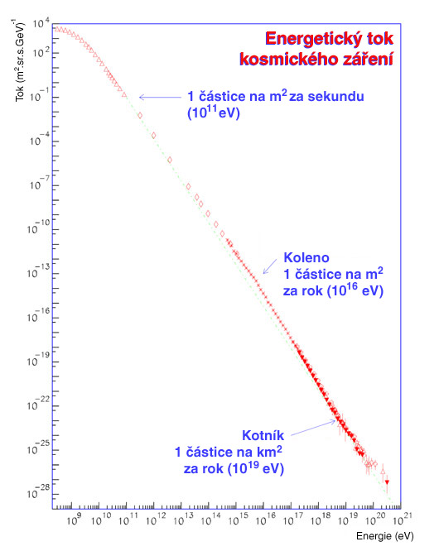
(obr. 1_spektrum – Spektrum kosmického záření)

Mechanismy urychlováni a zdroje záření

Předpokládáme, že naprostá většina částic kosmického záření s extrémně vysokými energiemi je nabitá. Pokud se nechceme uchýlit k spekulativním teoriím, obsahujícím dosud neznámou fyziku (viz též níže oddíl o limitu podílu fotonů), pak jenom nabité částice lze ve vesmíru dostatečně efektivně urychlovat a k takovému urychlování potřebujeme magnetické pole – a to buď velmi intenzívní anebo velmi rozlehlé. Platí jednoduché pravidlo, že Larmorův poloměr trajektorie, po které se nabitá částice v magnetickém poli pohybuje, musí být menší než je velikost oblasti, v níž částice získává energii. Poloměr je přímo úměrný energii a když je větší nežli ona urychlující oblast, tak částice uteče.

Bude-li tedy kosmické záření urychlováno známými astrofyzikálními objekty, je relativně snadné srovnat jejich urychlovací schopnosti objektů v grafu (viz obrázek), jako to poprvé učinil britský fyzik Michael Hillas v roce 1984. Na (logaritmickou) vodorovnou osu můžeme například vynést charakteristický rozměr objektů, na osu svislou (opět logaritmickou) pak typickou intenzitu magnetického pole. Rovnoběžně s diagonálou, vedoucí z levého horního do spodního pravého rohu, pak povedou linie určující maximální energii dosažitelnou v daném typu objektu. Objekty ležící pod diagonálami už nedokáží urychlit daný typ částice na energii uvedenou u každé z čar.

Jako relativně slibní kandidáti nám pak zůstanou tři typy objektů – malé neutronové hvězdy, které zvláště v jejich mládí obklopuje nesmírně intenzívní magnetické pole, dále aktivní galaktická jádra, kde černá veledíra o hmotnosti obvykle několika desítek miliónů hmotností Sluncí aktivně polyká okolní hmotu, anebo pak velmi rozsáhlé rádiové laloky, které nacházíme v aktivních rádiových galaxiích. Tento výčet je však pouze spekulativní. Jak je vidět v Hillasově diagramu, i tyto námi vyjmenované objekty dosahují pouze stěží na hranici 10²⁰ eV, a to víceméně jen v případě, že efektivita urychlování je téměř stoprocentní. Pokud by účinnost urychlovacího procesu byla významně nižší, jak lze celkem realisticky očekávat, pak ani zmíněné kategorie objektů pro dosažení nejvyšších energií nestačí. V Hillasově diagramu byl použit předpoklad, že dochází k tzv. Fermiho urychlování, kdy se částice pohybuje mnohokrát tam a zpět v gradientu magnetického pole a v každém cyklu získá trochu energie navíc. Přesný mechanismus urychlování ovšem není známý, a možná existují účinnější urychlovací procesy než ten Fermiho, které jsme zatím neodhalili.

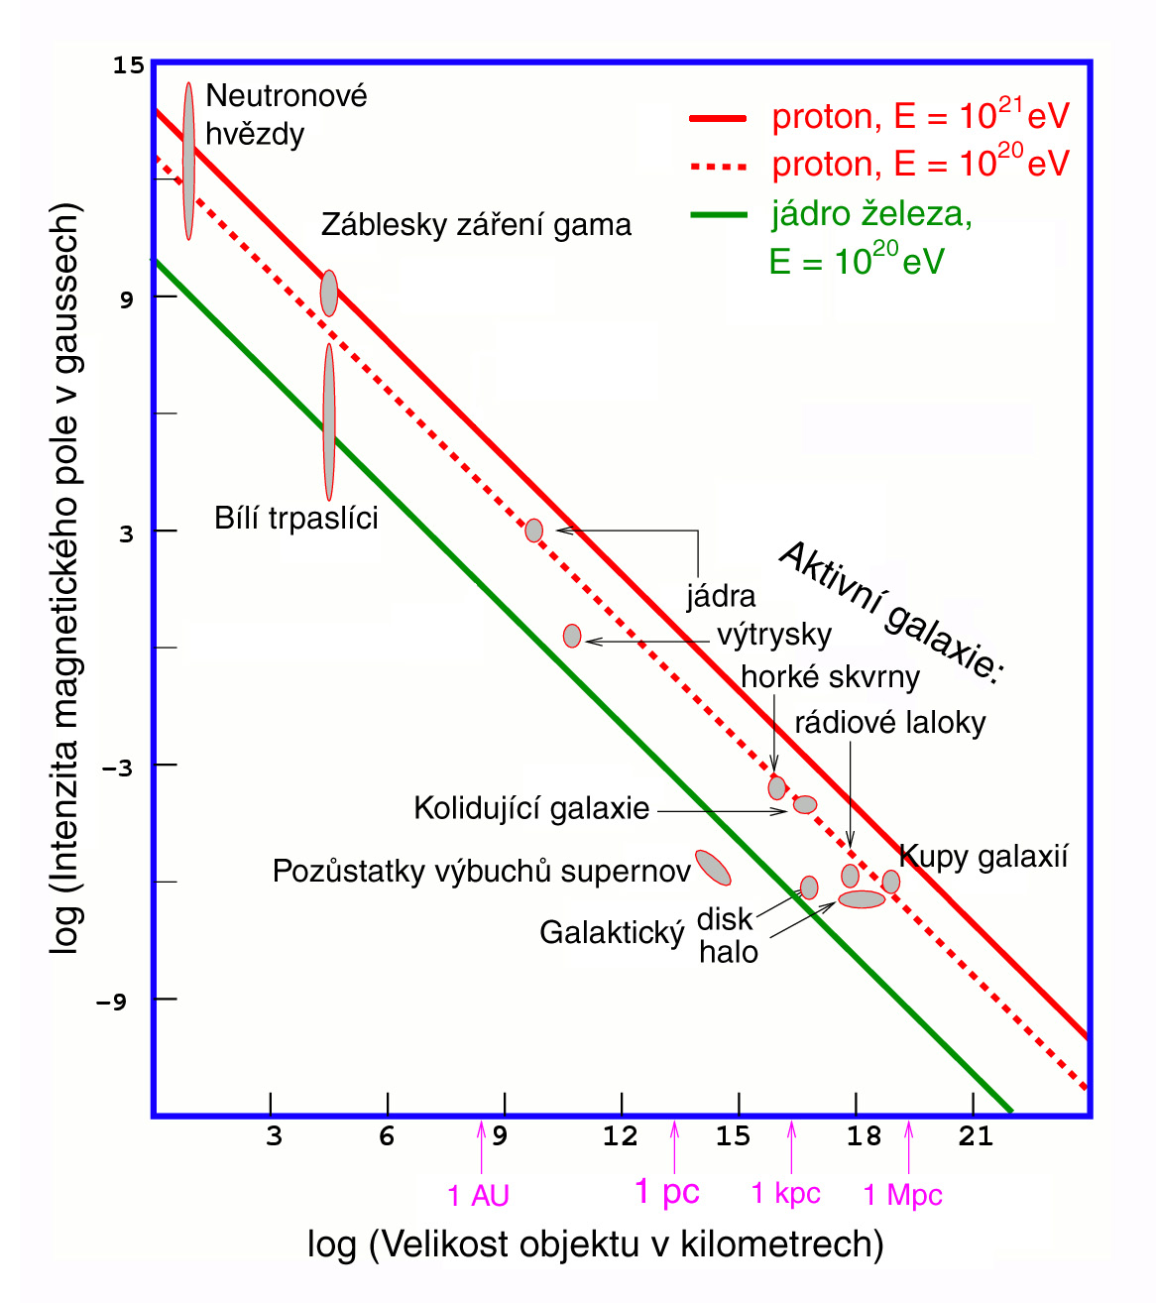
(obr. 2_Hillas_diagram – Hillasův diagram)

Pravé zdroje kosmického záření se můžeme pokusit určit jen na základě jejich rozložení na obloze. Kdyby šlo o neutronové hvězdy, měli bychom vidět více částic, které přichází z prostoru okolí roviny naší Galaxie (všechny neutronové hvězdy, co známe, se nacházejí právě poblíž roviny Galaxie). Kdyby šlo naopak o rádiové laloky aktivních galaxií, měli bychom také jen pár vhodných kandidátů, ale ke zdůvodnění proč musíme udělat ještě malou odbočku. Zatím můžeme ještě poznamenat, že analýza prostorového rozložení směrů příchodů může být poněkud ošemetná, protože trajektorie částic jsou stále ovlivňovány magnetickým polem. Pro nejzajímavější nejvyšší energie je jeho vliv sice nejmenší, ale pořád půjde alespoň o jednotky stupňů v případě protonů a o desítky stupňů v případě těžších jader. Lze však shrnout, že pozorovaná distribuce směrů příchodů částic kosmického záření je v každém případě klíčovým vodítkem ke správné identifikaci zdrojů. Musíme však mít dostatečný počet „nachytaných“ částic, protože z pozorování pěti nebo deseti částic neuděláte závěr s velkou statistickou významností. Observatoř Pierra Augera je na tom o něco, ale jen o něco lépe, jenže to už opravdu příliš předbíháme. Nejprve se musíme vrátit zpět do roku 1965.

Mez GZK

V roce 1965 bylo objeveno americkými fyziky Arnem Penziasem a Robertem Wilsonem reliktní záření. Jeho existence byla předpovězena už v roce 1948 Raplhem Alpherem, Georgem Gamowem a Robertem Hermanem, kteří studovali tvorbu prvků v horkém období těsně po vzniku vesmíru, po velkém třesku. Jako vedlejší produkt této primordiální nukleosyntézy vzniklo i veliké množství záření, které všudypřítomně naplnilo vesmír a které postupně chladlo, jak se vesmír rozpínal. V současné době má toto záření vlnovou délku kolem jednoho milimetru a jeho objev byl velkým triumfem teorie velkého třesku.

Vzápětí se objevila řada prací, které se zabývaly důsledky existence takového záření. Již v roce 1966 publikovali nezávisle na sobě Kenneth Greisen [2] v USA a Georgij Zacepin spolu s Vladimirem Kuzminem [3] v Sovětském svazu dvě analýzy, které popisovaly vliv reliktního záření na šíření částic kosmického záření s extrémně vysokými energiemi. Ať už půjde o protony, anebo o jakákoli těžší jádra, budou s reliktním zářením účinně interagovat a postupně ztrácet pracně získanou energii (ve svojí klidové soustavě částice kosmického záření "vidí" zdánlivě neškodný foton reliktního záření jako velmi energetický gama foton). Kritická hranice pro účinnou interakci je zhruba 5 ×10¹⁹ eV (v závislosti na typu částice kosmického záření), bude-li mít částice energii vyšší, pak o ní bude rychle přicházet. Této hraniční energii se říká mez GZK anebo limit GZK. Důsledkem této předpovědi pak je, že všechny částice s nejvyššími energiemi pak nemohly cestovat libovolně daleko a musely vzniknout jen v relativní kosmologické blízkosti (do vzdálenosti 100 Mpc; pro srovnání – naše Galaxie má průměr 30 kpc, k nejbližší pořádné sousední galaxii M31 v Andromedě je to asi 0,6 Mpc). A pochopitelně v takhle omezeném objemu je i omezený počet vhodných zdrojů, například rádiových galaxií, o kterých jsme se zmínili výše.

Teoretická předpověď Greisena, Zacepina a Kuzmina měla však ještě jeden podivuhodný důsledek. Zdála se být v rozporu s pozorováním.

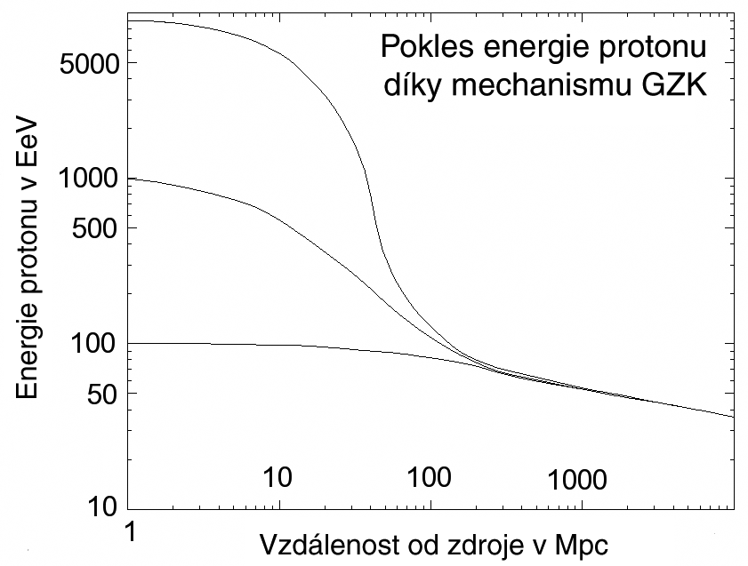
(obr. 3_gzk_energy – Pokles energie protonu vlivem mechanismu GZK)

Výsledky předchůdců Observatoře Pierra Augera

První observatoř, dedikovanou pro pozorování kosmického záření s co nejvyššími energiemi, vybudoval na konci padesátých let v Novém Mexiku v USA John Linsley. Jednalo se zhruba o 19 stanic, scintilačních detektorů, rozmístěných na ploše zhruba 8 kilometrů čtverečních. A už v roce 1963 Linsley slavil první úspěch - pozoroval první spršku kosmického záření, pro kterou určil energii vyšší než 10²⁰ eV.

--- x ---
(možný boxík:)
Spršky kosmického záření

Primární částice kosmického záření se svojí obrovskou energií nemá šanci proniknout až na zemský povrch. Již ve výšce několika desítek kilometrů nad povrchem se poprvé srazí s nějakou molekulou z atmosféry. Nové elementární částice vzniklé srážkou budou s částicemi v atmosféře interagovat znovu a znovu a bude jich postupně přibývat. Primární částice se postupně rozdrobí na mohutnou spršku sekundárních, méně energetických částic. Pokud měla částice na počátku energii kolem 10²⁰ eV, pak na zemi dopadne několik desítek miliard částic s energiemi v řádu gigaelektronvoltů. Vznikajicí kužel částic se v atmosféře rozprostře až na plochu mnoha desítek kilometrů čtverečních - hustota sekundárních částic bude nejvyšší poblíž středu spršky a bude klesat směrem k jejím okrajům.
--- x ---

To, že Linsley pozoroval jednu částici s energií nad 10²⁰ eV by ještě nebylo nic divného. Pokud jsou aspoň nějaké zdroje uvnitř tzv. sféry GZK, tedy do vzdálenosti 100 Mpc, sem tam nějaká takhle energetická částice jiště může přiletět.

Potíž byla v tom, že když se fyzikové pokusili zkonstruovat v oblasti nejvyšších energií spektrum, tak vypadalo velmi podivně. Víme, že spektrum velmi strmě padá, že tok částic klesá o tři řády na jeden řád energie. V oblasti nad mezí GZK by pak mělo být tlumeno ještě rychleji. Jak ale plynulo nejvýznamněji z japonského experimentu AGASA, který fungoval v letech 1990 až 2003 a kdy bylo umístěna zhruba stovka scintilačního detektorů na ploše zhruba 100 kilometrů čtverečních, pro nejvyšší energie jakoby se pokles poněkud zpomalil. Samozřejmě, tok částic s energií i nadále klesal, ale spíše se druhou, než s očekavánou čtvrtou nebo pátou mocninou.

Aby vše bylo ještě zamotanější, počátkem osmdesátých let dvacátého století se objevila alternativní technika detekce spršek kosmického záření.

První detektory, jak Linsleyho „Volcano Ranch“, tak japonská AGASA, ale mezitím třeba i australský SUGAR, britský Haverah Park a sovětský Jakutsk byly velmi rozlehlými sítěmi pozemních detektorů. Na území obvykle několika desítek kilometrů čtverečních bylo rozmístěno obvykle několik desítek detekorů – vybavených buď scintilátory (ve kterých přicházející částice spršky vyrobily záblesk světla, který pak zaregistroval obvykle fotonásobič), anebo vodními Čerenkovovými detektor, kde sekundární částice spršky vytvořily rovněž záblesk zachycený fotonásobičem, tentokrát ale Čerenkovova záření. Detektory v průběhu několika mikrosekund zaznamenaly částice spršky. Z přesné časové analýzy bylo možné určit směr příchodu spršky, z hustoty částic v různých detektor pak energii primární částice.

Konkurenční metoda byla založena na faktu, že při tvorbě spršky v atmosféře vznikají excitací a následnou deexcitací molekul dusíku fotony ve viditelném oboru, tzv. fluorescenční záření. Sledování fluorescenčního záření v atmosférické spršce je výhodné díky tomu, že množství vznikajícího světla je přímo úměrné energii primární částici. Zatímco pro povrchové detektory je potřeba k určení rozložení počtu sekundárních částic ve spršce a tedy k určení energie použít modelů jádro-jaderných interakcí, získaných z měření na urychlovačích, měření fluorescence je vlastně přímočaré kalorimetrické měření. V případě fluorescenčního měření je potřeba znát jen správnou konstantu úměrnosti.

Fluorescenční detektory používaly velká nehybná zrcadla a kamery složené z několika stovek fotonásobičů. Takové zařízení narozdíl od povrchových detektorů nemůže fungovat neustále, ale pouze během jasných bezměsíčných nocí, kdy je hladina světelného pozadí dostatečně nízká, aby bylo možné slabé fluorescenční světlo zachytit. Naopak, další výhodou fluorescenčních detektorů je to, že na kameře je možné rozlišit i postupný rozvoj spršky v atmosféře. Kameru proto ovšem musíme vyčítat nejméně několikrát za mikrosekundu.

Po pokusném fluorescenčním detektoru CASA-MIA začal v roce 1982 v Utahu fungovat detektor Fly's Eye a na stejném místě pak od roku 1998 detektor High Resolution Fly's Eye, obvykle nazývaný jen krátce HiRes.

Fly's Eye zatím stále drží rekord v pozorování té vůbec nejenergetičtější částice – v říjnu roku 1991 zaznamenal částici s energií vyšší než 3 × 10²⁰ eV. Tato rekordní částice však byla v datech z fluorescenčního detektoru docela osamocená. Nejenergetičtější část spektra z experimentu HiRes vypadala při srovnání se spektrem získaným detektorem AGASA velmi odlišně. Data z experimentu HiRes nasvědčovala spíše tomu, že mez GZK funguje jak má a tok částic částic s nejvyššími energiemi opravdu klesá rychleji.

Na počátku 21. století tedy nebyla situace nijak růžová. Dva tou dobou nejdokonalejší experimenty – AGASA a HiRes – byly v zásadním rozporu, co se týká pozorovaného spektra. AGASA pak navíc zpochybňovala i tvrzení teoretiků o fungování meze GZK. Všechno bylo komplikováno statistikou, neboť závěry byly založeny jen na pozorování pár desítek částic.

Observatoř Pierra Augera

Říká se, že pokud chcete dosáhnout průlomu v oboru, musíte mít o řád lepší zařízení než vaši předchůdci. A přesně o toto se snažila skupina fyziků, kteří se rozhodli postavit Observatoř Pierra Augera, založenou na zcela novém konceptu. Iniciativu, která se snažila prosadit postavení obřího detektoru „Giant Array“, vedli americký fyzik Jim Cronin (nositel Nobelovy ceny za fyziky za rok 1980 a vedoucí fluorescenčního projektu CASA-MIA) a britský fyzik Alan Watson (vedoucí projektu detektoru Haverah Park, což byla síť vodních Čerenkovových detektorů). Projekt byl později přejmenován na počest francouzského fyzika Pierra Augera, objevitele spršek kosmického záření.

Observatoř začalo budovat v roce 1999 mezinárodní konsorcium, které je nyní složené z více než 400 vědců z více než 60 ústavů ze 17 zemí. Nejprve bude dokončena observatoř na jižní polokouli, v provincii Mendoza v Argentině, a poté se začne s budováním sesterské observatoř v americkém Coloradu. Výhodou takového přístupu je, že pak bude celý dvojjediný detektor schopný sledovat celou oblohu. Teď, v polovině roku 2008 je jižní část observatoře prakticky před dokončením a byly zahájeny první přípravné práce na budování části severní.

Zatímco předchozí rekord rozlohy experimentu držela AGASA s 100 km² pokrytými detektory, Observatoř Pierra Augera je mnohem rozsáhlejší. Celkem 1600 vodních Čerenkovových detektorů pokrývá v argentinské pampě plochu zhruba 3000 km². Detektory jsou rozmístěny v pravidelné trojúhelníkové síti s roztečí o velikosti 1500 metrů. To ale není všechno. Observatoř Pierra Augera není jen zdaleka největší observatoří kosmického záření, ale také první tzv. hybridní observatoří. To znamená, že poprvé kombinuje obě metody detekce - kromě 1600 povrchových detektorů je na hranicích území observatoře ve čtyřech budovách rozmístěno také 24 fluorescenčních teleskopů. Při vhodných pozorovacích podmínkách je možné jednu a tutéž spršku proměřit oběma způsoby, jak fluorescenčním, tak povrchovým detektorem.

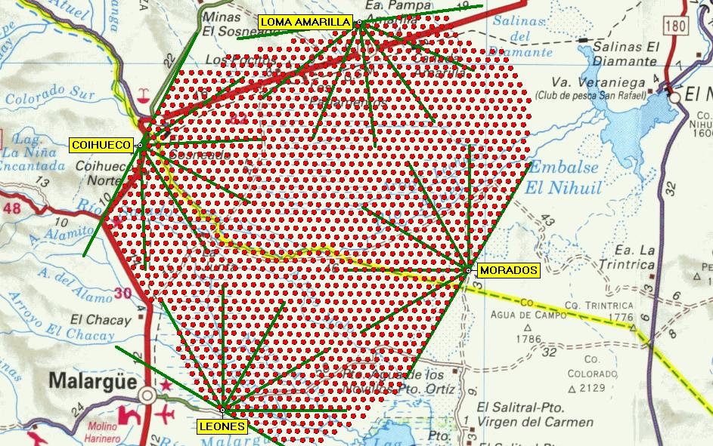
(obr. 4a_auger_array - schéma Observatoře Pierra Augera)

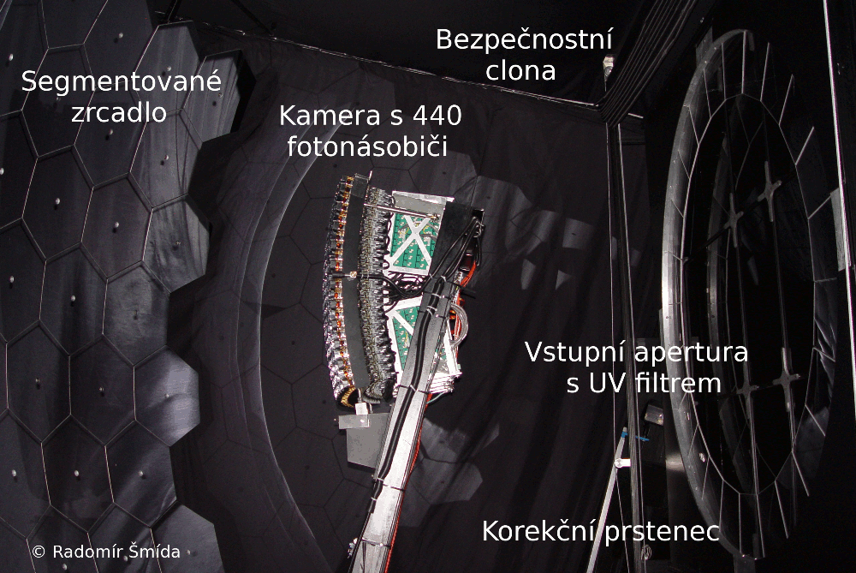
(obr. 4b_fluorescence_detector – fotografie fluorescenčního teleskopu s vyznačenými jednotlivými součástmi)

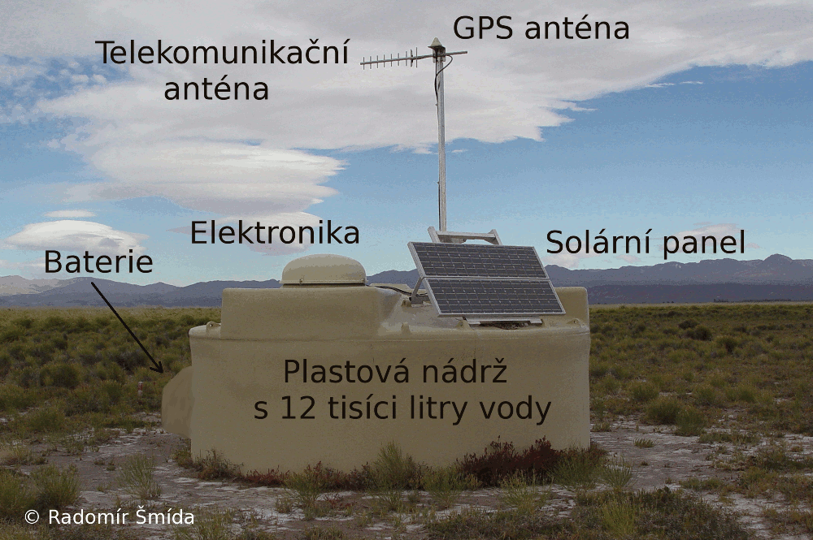
(obr. 4c_surface_detector – fotografie plastové vodní nádrže Čerenkovova detektoru s popisem jeho částí)
Výsledky Observatoře Pierra Augera

Od roku 2004 jsou na observatoři pozorovány atmosférické spršky a data o nich po pečlivém zpracování slouží k poznávání nejenergetičtějších částic ve vesmíru. Za více než tři roky činnosti byly eliminovány mnohé nepřesnosti měření a my tak máme k dispozici jedinečný zdroj informací o kosmickém záření s nejvyššími energiemi.

Galaktické centrum

Prvním očekávaným výsledkem observatoře bylo zkoumání možného signálu z oblasti centra naší Galaxie. Nachází se zde totiž k nám nejbližší obří černá díra, tedy objekt, který je vhodným kandidát jako zdroj kosmického záření. Víme, že primární částice kosmického záření jsou nabité a při své cestě skrz Galaxii by byly odchýleny v magnetickém poli. Nelze tedy očekávat, že by Galaktické centrum bylo možné vidět jako bod, anebo jako malou skvrnu na obloze. Vezmeme-li v úvahu interakce urychlených částic, při kterých vznikají jako produkty různé částice včetně neutronů, existuje naděje, že uvidíme signál tvořený právě neutrony. Neutrony nejsou elektricky nabité a cestují tedy po přímé dráze nezávisle na orientaci nebo síle magnetického pole. Díky relativistickým efektům by se prodloužila jejich doba života natolik, že by přežily cestu dlouhou 8,5 kpc z centra Galaxie na planetu Zemi.

Dva z předcházejících experimentů AGASA a SUGAR viděly sice slabý, ale přesto zajímavý signál z blízkého okolí centra Mléčné dráhy. Bohužel díky malé detekční ploše nedokázaly naměřit dostatečný počet událostí, který by tento výsledek potvrdil či vyvrátil jako statistickou fluktuaci. Observatoř Pierra Augera umístěná na jižní polokouli sleduje polohu Galaktického centra i její okolí každý den a do dnešní doby naměřila mnohonásobně více dat než všechny ostatní experimenty dohromady. Poměrně krátce po spuštění observatoře bylo zřejmé, že není pozorován žádný výrazný signál z libovolně velkého okolí centra Mléčné dráhy pro různé intervaly energií kosmického záření [4]. Výsledek hledání důkazů o urychlování částic v oblasti centra Galaxie je tedy negativní a potvrzuje se představa vytvořená na základě astronomických pozorování, že v okolí černé veledíry Mléčné dráhy nedochází k bouřlivým procesům zaznamenaným ve středech jiných galaxií.

Spektrum kosmického záření

Jak jsme už popsali výše, měření spektra kosmického záření na experimentech předcházejících Observatoř Pierra Augera skončilo velkým rozporem. Jedna skupina experimentů ukazovala pokračování spektra bez významnějšího poklesu, což vyvolalo nejrozličnější snahy o vysvětlení, druhá naopak naznačovala strmý pokles toku v nejvyšších energiích. Tento strmý pokles toku pro částice s energiemi zhruba nad 4 ×10¹⁹ eV by měl být způsobený rovněž již zmíněným mechanismem Greisena-Zacepina-Kuzmina.

Kromě nejasného trendu spektra kosmických částic pro nejvyšší energie, zatíženého navíc velmi vysokými chybami, se spektra měřená různými experimenty neshodovala v absolutní hodnotě toku. Již před spuštěním Observatoře Pierra Augera se poukazovalo na neshodu v energetických rekonstrukcích atmosférických spršek u jednotlivých experimentů a také na nepřesnosti stanovení celkové expozice u fluorescenčních detektorů.

Kalibrace energií mezi dvěma odlišnými technikami měření, dříve provozovanými výhradně odděleně, je možná až u Observatoře Pierra Augera, která funguje jako tzv. hybridní detektor. Hybridní znamená, že zároveň zaznamenává atmosférické spršky oběma detekčními technikami a může vzájemě porovnávat jejich měření. Fluorescenční detektory umožňují kalibrovat povrchový detektor opírající se při energetické rekonstrukci o interakční modely extrapolované z výsledků získaných na urychlovačích při energiích o několik řádů nižších. Naopak součet pozorovací plochy povrchového detektoru udává expozici v každém okamžiku. Pro fluorescenční detektor je naopak stanovení expozice velmi komplikované, je třeba použít předpoklady o toku částic, jejich chemickém složení a o okamžité viditelnosti a přítomnosti mraků.

Výsledné spektrum pozorované na Observatoři Pierra Augera potvrzuje strmý pokles toku částic při energiích vyšších než 4 × 10¹⁹ eV [5]. Tento pokles ještě není přímým důkazem mechanismu GZK, protože pokles může být odezvou ztráty urychlovacích schopnosti zdrojů. Je však zajímavé, že pokles toku přesně sedí na energii předpovězené efektem GZK. Vidíme také, že spektrum není zatíženo příliš velkými chybami, neboť k jeho vytvoření byl k dispozici velký počet naměřených dat, čímž byla velmi snížena statistická chyba.

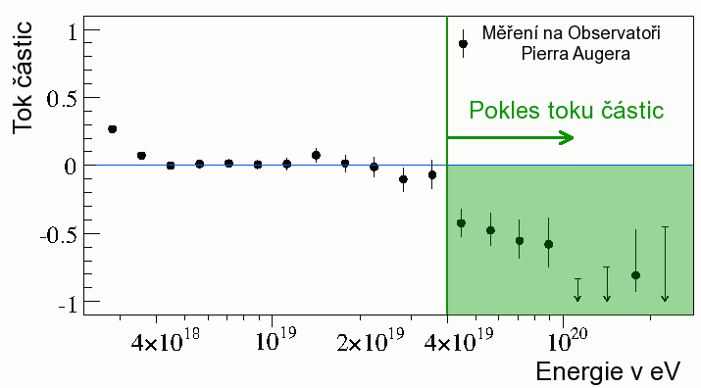
(obr. 5_spectrum_comparison – srovnání spektra kosmického záření z různých experimentů v oblasti nejvyšších energií)

Exotika v kosmickém záření

Rozpor v naměřených spektrech kosmického záření a především výsledky japonského experimentu AGASA vedly k vytváření nových mechanismů vzniků extrémně energetických částic kosmického záření. Tyto modely se obecně opíraly o fakt, že tok částic s energií strmě neklesá a stále pozorujeme velké množství částic nad GZK mezí, tj. nad 4 × 10¹⁹ eV. Tento nadbytek nejenergetičtějšího kosmického záření by měl dle většiny těchto hypotéz pocházet z rozpadů supertěžkých částic. Jednotlivé hypotézy spekulovaly, že se jedná o supertěžké relikty z období velkého třesku, anebo různé topologické defekty struktury prostoročasu, či velmi hmotné supersymetrické částice. Pokud by klidová energie takových nově předpovězených částic byla o několik řádů vyšší než 10²⁰ eV, pak by při jejich rozpadech vznikalo velké množství částic s energiemi okolo 10²⁰ eV. Takové částice by tak tvořily alespoň část tzv. temné hmoty, která je ve vesmíru podstatně více než obyčejné svítivé látky a představovaly by pravidelný zdroj pozorovaných částic s rekordními energiemi.

Produkty jejich rozpadu by však ve velké míře byly gama fotony a obtížně detekovatelná neutrina. Protony by představovaly pouhou desetinu vzniklých částic. Tento mechanismus vzniku vysoceenergetických částic, nazývaný také mechanismus top-down. Podstatný je zejména vysoký podíl gama fotonů v kosmickém záření při nejvyšších energiích. Na Observatoři Pierra Augera [6] totiž prozatím nebyl zaznamenán ani jediný vysoceenergetický gama foton a současný horní limit na podíl fotonů v primárním záření leží na úrovni dvou procent pro energie nad 10¹⁹ eV. Oproti předcházejícím limitům mezi 30 až 50 procenty se jedná o výrazné zpřesnění, které vylučuje převážnou část modelů o rozpadech supertěžkých částic. Taktéž žádné vysoceenergetické neutrino nebylo do dnešní doby zachyceno. Situace u neutrin je však komplikovanější než u detekce fotonů vzhledem k jejich snadnému pronikání hmotou [7].

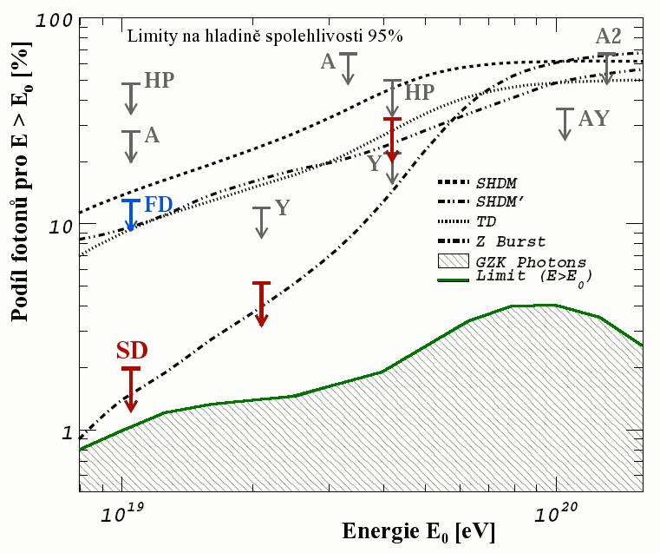
(obr. 6_photon_limit – horní limit podílu fotonů v kosmickém záření)

Chemické složení

Dalším zajímavým poznatkem, který nás u kosmického záření zajímá, je podíl lehkých a těžkých plně ionizovaných atomových jader. Poměr zastoupení lehkých a těžkých jader závisí na vlastnostech zdrojů a urychlovacích mechanismů. Je nutné jej brát v úvahu také při studiu anizotropie směru příletů částic kosmického záření, neboť jen protony s nejvyššími energiemi by nebyly ovlivněny magnetickými poli v extragalaktickém a mezihvězdném prostoru.

Neexistuje možnost, že by bylo možné pro každou změřenou atmosférickou spršku stanovit, jestli byla vyvolána protonem anebo jádrem železa. Částice nemají pevně danou výšku v atmosféře, kde budou v závislosti na svém náboji anebo hmotnosti interagovat s molekulami vzduchu, nýbrž její hodnota pro jeden druh primární částice značně fluktuuje. Jednou může proton interagovat výše a tedy blíže k intervalu výšek typických pro těžsí jádra a jindy naopak o něco níže. Pouze statistické zpracování velkého počtu dat poskytuje metodu, jak přibližně stanovit podíl atmosférických spršek způsobených protony a těžšími jádry. Měření prozatím nedává jednoznačnou odpověď a je nutné si počkat na výsledek z dlouhodobějšího pozorování [8].

Pozorování anizotropie

Snad nejpozoruhodnější výsledek za celou historii pozorování kosmického záření byl zveřejněn 9. listopadu roku 2007 v časopise Science, kdy bylo oznámeno vůbec první pozorování anizotropie ve směrech příletu vysoceenergetického kosmického záření [9]. Vědci na Observatoři Pierra Augera po více než třech letech činnosti zjistili, že částice o energiích vyšších než 5,7 × 10¹⁹ eV přilétají z okolí pozic blízkých aktivních galaktických jader. Toto pozorování bylo ověřeno na hladině spolehlivosti 99% na nezávislé sadě dat (tzv. a priori test). Konkrétně bylo pozorováno, že směry příletu celkově 20 z 27 pozorovaných nejenergetičtějších částic směřovalo blíže než 3,1 stupňů okolo pozic aktivních galaktických jader z 12. vydání katalogu Veron a Veron-Cetty, jež leží ve vzdálenosti menší než 75 Mpc (tj. kosmologický červený posuv je menší než 0,018). Plošky s poloměrem 3,1 stupňů pokrývají pouze 21% nebeské sféry a přitom celých 74% procent částic přiletělo z této malé části oblohy. Pozice pěti bodů ze sedmi neležících v blízkosti poloh aktivních galaktických jader se nachází v okolí galaktického rovníku a jejich směr příletu tak mohl být změněn o více než 3 stupně. Čím delší je trajektorie částice vedena skrz galaktické magnetické pole, tím více je částice s nenulovým elektrickým nábojem odchýlena od svého původního směru.

Ještě je potřeba se pozastavit nad správnou interpretací publikovaného výsledku. Je nesprávné tvrdit, že byly pozorovány zdroje kosmického záření anebo že aktivní galaktická jádra byla dokázána jako zdroj kosmického záření. Je sice pravda, že nadbytek částic byl pozorován v okolí pozic aktivních galaktických jader, ale také platí, že rozmístění dalších astronomických objektů je velmi podobné aktivním galaktickým jádrům. Zdrojem tedy mohou být i jiné astronomii dobře známé objekty a veškerá hmota s podobným rozložením.

Data z předcházejících a ukončených experimentů nemohou bohužel pozorování anizotropie potvrdit ani vyvrátit, neboť jejich úhlové rozlišení bylo příliš nepřesné a také rekonstrukce energie jsou zatíženy chybami. Je tedy třeba čekat na další pozorování a výsledky Observatoře Pierra Augera. Katalog kosmických částic naměřených na observatoři si lze prostudovat v [10].

Na základě dosavadních výsledků přesto můžeme doufat, že jednou budeme moci pozorovat zdroje kosmického záření s nejvyššími energiemi a otevřeme okno částicové astronomie.

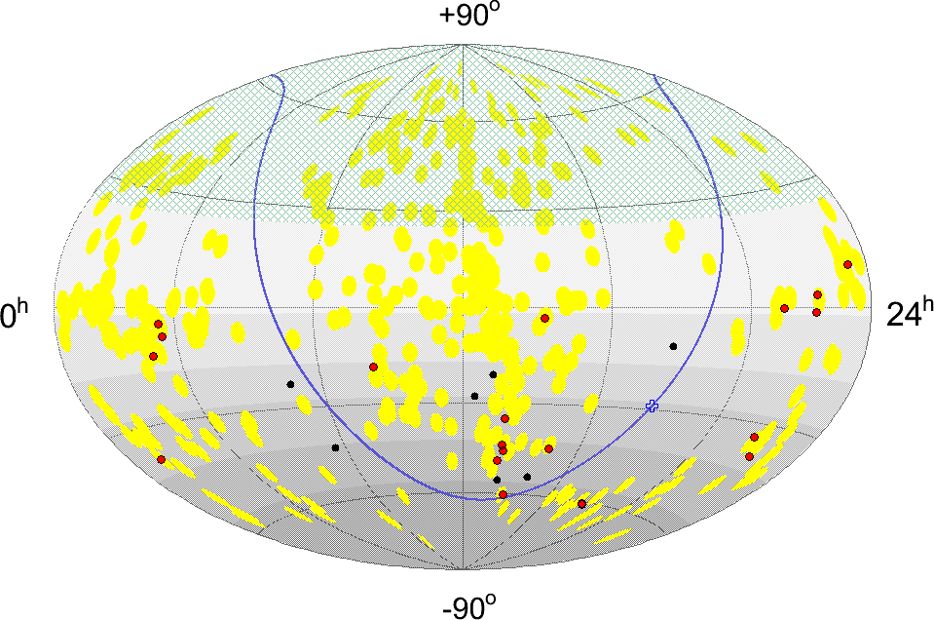
(obr. 7_agn – mapa oblohy s vyznačenými polohami aktivních galaktických jader a směry příletů částic kosmického záření s extrémně vysokými energiemi)

Literatura:
[1] Martina Boháčová, 2000, Vesmír 79, 387
[2] Kenneth Greisen, 1966, Phys.Rev.Lett. 16, 748
[3] Georgij Zacepin, Vladimir Kuzmin, 1966, Pisma Zh.Eksp.Teor.Fiz. 4, 114
[4] The Pierre Auger Collaboration, 2007, Astropart. Phys. 27, 244
[5] T. Yamamoto, for the Pierre Auger Collaboration, 2007, 30th ICRC, Mexico
[6] The Pierre Auger Collaboration, 2008, Astropart. Phys. 29, 243
[7] The Pierre Auger Collaboration, 2008, Physical Review Letters 100, 211101
[8] M. Unger, for the Pierre Auger Collaboration, 2007, 30th ICRC, Mexico
[9] The Pierre Auger Collaboration, 2007, Science 318, 939
[10] The Pierre Auger Collaboration, 2008, Astropart. Phys. 29, 188

1 pc, 1 parsek odpovídá 3,26 světelným rokům (ly), anebo 3,09 × 10¹⁶ m.
Jakutsk, nyní tedy ruský experiment, začal fungovat v roce 1970 a funguje dodnes. Je tak nejdéle fungujícím experimentem věnujícím se detekci extrémně energetického kosmického záření.

